NORMA DE PROCEDIMENTO – SRH Nº 047

Tema: | Controle de Frequência
Emitente: | Secretaria de Estado de Gestão e Recursos Humanos – Seger
Sistema: | Sistema de Administração de Recursos Humanos |  | Código: SRH
Versão: | 01 | Aprovação: Portaria n.º 43-R/2022 | Vigência: 29/07/2022

- OBJETIVOS

  - Estabelecer os procedimentos administrativos necessários para o controle de frequência dos servidores em cargo de provimento em comissão, efetivo, em regime de designação temporária e estagiários;

  - Estabelecer os procedimentos administrativos necessários para o controle de frequência dos servidores dos servidores em cargo efetivo e empregados públicos cedidos, municipalizados e remanejados.

- ABRANGÊNCIA

  - Órgãos da administração direta, autárquica e fundacional do Poder Executivo Estadual.

- FUNDAMENTAÇÃO LEGAL

  - Lei Complementar nº 46, de 31/01/1994, e suas alterações – Institui o Regime Jurídico Único dos servidores públicos civis da administração direta, das autarquias e das fundações públicas do Estado do Espírito Santo, de qualquer um dos seus Poderes;

  - Decreto n° 2.336-R, de 21/08/2009, publicado no Diário Oficial do Estado em 24/08/2009 – Regulamenta a cessão de Servidores Civis da Administração Direta, das Autarquias, das Fundações e de Servidores Militares;

  - Decreto n° 3.414-R, de 21/10/2013, publicado no Diário Oficial do Estado em 22/10/2013 – Regulamenta o art. 54 e o art. 54-A da LC n° 46/1994, alterada pela LC n° 715/2013, e dá outras providências;

  - Decreto n° 3.701-R, de 20/11/2014, publicado no Diário Oficial do Estado em 21/11/2014 – Dispõe sobre alteração do Decreto n° 3414-R/2013.

- DEFINIÇÕES

4.1 Unidade de recursos humanos – Setor(es) centralizado(s)/ descentralizado(s) do(s) órgão(s) que exerce(m) acompanhamento e registro de frequência;

4.2 Chefia imediata/responsável – Gestor(a) responsável pelo controle e fiscalização de frequência do setor, conforme artigo 27 da LC nº 46/1994:
“Art. 27 - Compete ao chefe imediato do servidor público o controle e a fiscalização de sua frequência, sob pena de responsabilidade funcional e perda de confiança, passível de exoneração ou dispensa.
Parágrafo único - A falta de registro de frequência ou a prática de ações que visem à sua burla, pelo servidor público, implicarão adoção obrigatória, pela chefia imediata, das providências necessárias à aplicação da pena disciplinar cabível.”

4.3 Cessão – Ato de colocar servidor ou empregado público à disposição de órgão ou entidade pública externa ao Poder Executivo Estadual;

4.4 Municipalizados - Localização de servidor público efetivo cedido pelo Estado ao município, com observância a normas e a critérios estabelecidos em regulamentação específica;

4.5 Remanejamento – Transferência da lotação do cargo e do servidor ou empregado público entre órgãos e entidades públicas com personalidades jurídicas distintas entre si;

4.6 Alocação - Vinculação funcional e pessoal do servidor a um determinado órgão da administração direta;

4.7 Distribuição - Vinculação funcional e pessoal do servidor a um determinado órgão da administração indireta;

4.8 Órgão externo (cessionário) – Órgão que recebe o servidor ou empregado público;

4.9 Órgão de origem (cedente) – Órgão que disponibiliza o servidor ou empregado público;

4.10 e-Docs – Sistema de Gestão de Documentos Arquivísticos Eletrônicos;

4.11 Siarhes – Sistema Integrado de Administração de Recursos Humanos.

- UNIDADES FUNCIONAIS ENVOLVIDAS

- Unidade de recursos humanos dos órgãos citados no item 2.1.
- PROCEDIMENTOS

Controle de Frequência

O processo é iniciado com o exercício do servidor e composto por dois subprocessos conforme situação do servidor.

Destaca-se que se aplica os procedimentos da administração direta aos servidores providos nas carreiras da área-meio geridos pela Seger e distribuídos nas entidades da administração indireta.
SB01 – Controle de Frequência dos Servidores/Estagiários

SB02 – Controle de Frequência dos Servidores/Empregados Públicos Cedidos
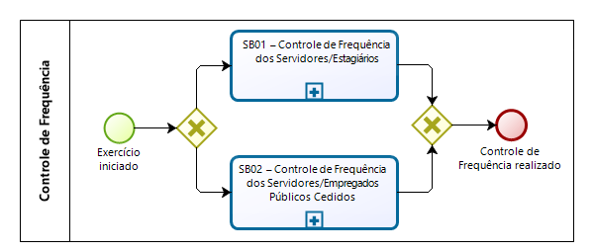

SB01 – Controle de Frequência dos Servidores/Estagiários

A frequência do servidor/estagiário será registrada diariamente dentro do horário de trabalho fixado pela autoridade competente legislação pertinente para cada tipo de vínculo.

São executadas as seguintes atividades:

T01 – Elaborar o relatório de apuração diária de frequência e salvar rascunho

O servidor/estagiário deverá acessar o e-Docs e elaborar o documento conforme as especificações descritas abaixo:

- Forma de captura: Opção “Elaborar”;
- Elaborar Novo
- Com qual Cargo/Função você irá elaborar? Optar pelo cargo/função que está exercendo.
- Modelo de documento: RH – Frequência – (mês)/ano;
- Informações do documento - Nome: Frequência xx-202x – Nome completo do servidor – Órgão – Setor;
- No documento selecionado: Incluir o nº funcional;
- Quem vai assinar o documento? O servidor e a chefia imediata.

Importante:
- O e-Docs indicará no documento sua chefia imediata mediante a escolha do cargo/função que optar na inicial. Em caso de alteração da chefia imediata, o servidor deverá alterar não somente o campo “assinatura”, mas também a parte inferior do conteúdo do relatório de frequência.
- O servidor/estagiário deverá selecionar a opção “Salvar Rascunho” no e-Docs. Ou seja, o documento NÃO será CAPTURADO neste momento.

T02 – Registrar diariamente a frequência e salvar rascunho

O servidor/estagiário deverá acessar o e-Docs e registrar diariamente as informações de entrada, saída e ausências previstas na legislação.

Importante:
- As ausências registradas na apuração de frequência e previstas na legislação deverão ser encaminhadas à unidade de recursos humanos conforme os prazos de cada ausência.
- As ausências, o registro de teletrabalho em regime de forma continua ou hibrida e outras informações relevantes deverão ser registradas no campo OBSERVAÇÃO do relatório de frequência.
- O servidor deverá SALVAR EM RASCUNHO todas às vezes que registrar quaisquer alterações no relatório de frequência.

T03 – Capturar e assinar o relatório de apuração diária de frequência

O servidor/estagiário, no primeiro dia útil do mês seguinte, deverá acessar o relatório de apuração diária de frequência localizado no rascunho, capturar o documento e assinar eletronicamente.

Importante: Não há necessidade de encaminhamento para a chefia imediata, pois esta visualiza o relatório a partir da adição da assinatura.

T04 – Assinar e encaminhar os relatórios de apuração de frequência

A chefia imediata deverá acessar o e-Docs, assinar e encaminhar as frequências de todos os servidores sob sua chefia, conforme especificações descritas abaixo:

- Com qual Cargo/Função você irá encaminhar? Optar pelo cargo/função que está exercendo
- Quais Documentos serão encaminhados? Procurar em “Assinados por Mim” as frequências de todos os servidores sob sua chefia;
- Quais serão os Destinatários? Clicar em “Procurar” → selecionar o órgão do servidor → localizar a unidade de recursos humanos ou setor responsável pela apuração de frequência → clicar em ok;
- Título: Frequência Mês (xx) ano (xxxx) – Setor;
- Mensagem: “Para as devidas providências quanto às frequências referentes ao mês (xxx)/ano (xxxx) dos servidores do setor (xxxxx).”;
- Nível de acesso: Organizacional.

T05 – Apurar os relatórios de frequências

A unidade de recursos humanos ou setor responsável deverá apurar os relatórios de frequências recebidos.

Caso haja inconsistências, segue T06. Caso contrário, segue T07.

T06 – Realizar o(s) ajuste(s)

O servidor/estagiário deverá acessar o e-Docs e, após verificar a inconsistência, realizar o(s) ajuste(s).
T07 – Realizar os registros no Siarhes

A unidade de recursos humanos ou setor responsável deverá consolidar as frequências no Siarhes.
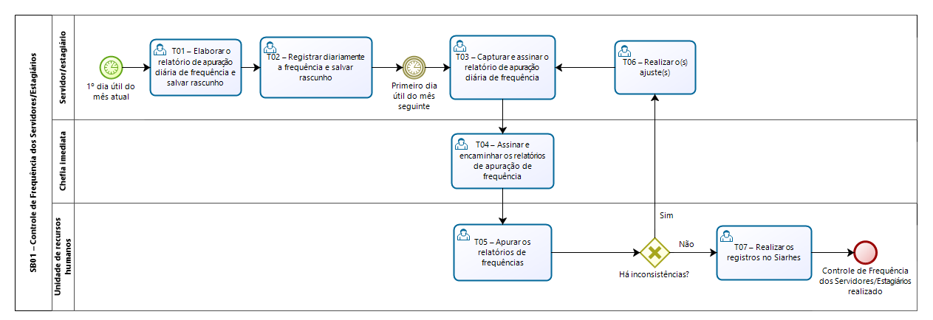

SB02 – Controle de Frequência dos Servidores/Empregados Públicos Cedidos

O servidor ou empregado público cedido encaminhará, entre o primeiro e quinto dia útil do mês seguinte, via Portal do Servidor, sua frequência para apuração da unidade de recursos humanos do órgão de origem.

São executadas as seguintes atividades:

T01 – Acessar o Portal do Servidor – área restrita

O servidor ou empregado público deverá preencher e encaminhar, até o quinto dia útil do mês seguinte, o documento “Boletim de Frequência Cedidos” disponível no Portal do Servidor – área restrita - “Frequência”: https://sistemas.es.gov.br/seger/eservidor/login.aspx

T02 – Anexar e autenticar a documentação

O servidor ou empregado público deverá anexar o Boletim de Frequência Cedidos devidamente preenchido e assinado pelo servidor e pelo responsável (chefia imediata) no órgão externo (cessionário) e a documentação comprobatória, quando houver afastamento na forma da lei.

Após, o servidor ou empregado público autenticará a documentação marcando o campo “Declaração/Servidor”.

Importante:
- O Boletim de Frequência Cedidos poderá ser assinado eletronicamente (via e-Docs ou com assinatura ICP-Brasil) ou nos casos de assinatura manual o documento deverá ter carimbo da chefia imediata para após ser digitalizado;
- O servidor deverá manter a guarda do atestado médico e da documentação comprobatória quando houver afastamento na forma da lei e, se necessário, encaminhará à unidade de recursos humanos.

T03 – Preencher o detalhamento do serviço e enviar o pedido

T04 – Analisar a documentação

A unidade de recursos humanos deverá analisar o Boletim de Frequência Cedidos e, quando for o caso, a documentação comprobatória de afastamentos na forma da lei.

Caso haja documentação pendente, segue T05.

Caso não haja documentação pendente, seguir conforme abaixo:
- Se for necessário realizar a perícia médica, segue T07;
- Se não for necessário realizar a perícia médica, segue T08.

T05 – Dar ciência ao servidor

T06 – Encaminhar a documentação pendente

T07 – Tomar providências quanto à realização de perícia médica

O servidor deverá realizar os procedimentos pertinentes à realização de perícia médica junto ao IPAJM, conforme orientações disponíveis no menu Perícia Médica do site https://ipajm.es.gov.br/.

T08 – Registrar o Boletim de Frequência de Cedidos no Siarhes

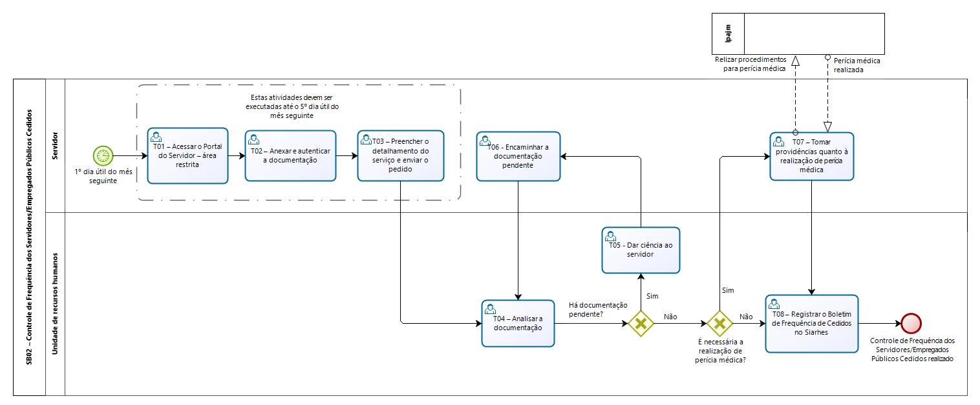

- INFORMAÇÕES ADICIONAIS

  - Caso haja necessidade de desconsolidação de frequência, a unidade de recursos humanos deverá emitir justificativa para análise do setor competente;

  - Os procedimentos e orientações sobre o controle de frequência e Boletim de Frequência Cedidos estão disponíveis no Portal do Servidor: https://servidor.es.gov.br/frequenciadigital.

- ANEXOS

Não aplicável.

- ASSINATURAS

EQUIPE DE ELABORAÇÃO – SRH Nº 047
Heyde dos Santos Lemos Subsecretária de Estado de Administração e Desenvolvimento de Pessoas | Sabrina Keilla Marcondes Azevedo  Gerente de Gestão e Administração de Pessoas
Ana Claudia Passos Santos Silva  Analista do Executivo | Natália Moreira Soares Diogenis  Função Gratificada Técnica I
Elaborada em 30/05/2022
APROVAÇÃO:
Marcelo Calmon Dias  Secretário de Estado de Gestão e Recursos Humanos | Aprovada na data da assinatura

